庆安县文学艺术界联合会(部门)
2021年度部门决算
公开说明

目 录
第一部分 部门概况 1
一、部门（单位）职责 1
二、机构设置 1
三、人员构成 2
第二部分 2021年度部门决算公开报表 2
一、收入支出决算总表 2
二、收入决算表 3
三、支出决算表 3
四、财政拨款收入支出决算总表 4
五、一般公共预算财政拨款支出决算表 4
六、一般公共预算财政拨款基本支出决算表 5
七、一般公共预算财政拨款“三公”经费支出决算表 5
八、政府性基金预算财政拨款收入支出决算表 6
九、国有资本经营预算财政拨款支出决算表 6
第三部分 2021年度部门决算收支增减变化情况说明 7
一、收入支出总体增减变化情况说明 7
二、收入决算增减变化情况说明 7
三、支出决算增减变化情况说明 8
四、财政拨款收入支出增减变化情况说明 8
五、一般公共预算财政拨款收入支出增减变化情况说明 9
六、一般公共预算财政拨款基本支出增减变化情况说明 10
七、一般公共预算“三公”经费支出增减变化情况说明 10
八、政府性基金预算财政拨款收入支出增减变化情况说明 12
九、国有资本经营预算财政拨款收入支出增减变化情况说明 14
十、机关运行经费执行情况说明 14
十一、政府采购支出情况说明 15
十二、国有资产占有使用情况说明 16
十三、预算绩效情况说明 16
第四部分 名词解释 19
第五部分 附录 19

第一部分 部门概况

一、部门（单位）职责
团结和联络我县文艺界人士，坚持“二为”方向，“双百”方针。对全县各文艺家协会行使沟通、联络、协调、服务的职能。在文学、美术、书法、音乐、舞蹈、戏曲、摄影、民间艺术等方面评选优秀用品，选拔优秀人才，繁荣我县的文学艺术事业。

机构设置

本部门无附属单位，部门决算中仅包含部门本级决算。部门本级内设机构共1个，包括：办公室。

三、人员构成
2021年末文联编制数6人，实有人数5人，其中：参公人员5人、退休人员1人。与2020年度决算相比，年末实有人数增加2人，其中，参公人员增加2人、退休人员增加（减少）0人。

第二部分 2021年度部门决算公开报表

一、收入支出决算总表

二、收入决算表

支出决算表

财政拨款收入支出决算总表

五、一般公共预算财政拨款支出决算表

六、一般公共预算财政拨款基本支出决算表

一般公共预算财政拨款“三公”经费支出决算表
备注：本部门（单位）没有三公经费预算财政拨款收支，故本表为空表。

八、政府性基金预算财政拨款收入支出决算表

备注：本部门（单位）没有政府性基金预算财政拨款收支，故本表为空表。

九、国有资本经营预算财政拨款支出决算表

注：本部门（单位）没有国有资本经营预算财政拨款收支，故本表为空表。

第三部分 2021年度部门决算收支增减变化情况说明

一、收入支出总体增减变化情况说明
（一）总体情况。庆安县文学艺术界联合会2021年度部门决算收支总额53.89万元，其中：本年收入53.89万元，年初结转和结余0万元；本年支出53.89万元，年末结转和结余0万元。
（二）与2020年度决算相比。2021年度部门决算收入总额增加19.21万元，增长55.39%，主要原因是人员增加；支出总额增加19.21万元，增长55.39%，主要原因是人员增加、工资增加；年末结转和结余增加（减少）0万元，增长（下降）0%。

二、收入决算增减变化情况说明
庆安县文学艺术界联合会2021年度收入合计53.89万元，其中：财政拨款收入53.89万元，占100%；上级补助收入0万元，占0%；事业收入0万元，占0%；经营收入0万元，占0%；附属单位上缴收入0万元，占0%；其他收入0万元，占0%。各项收入增减变化情况及原因详见下表：
 |  |  |  | 金额单位：万元
项目 | 2021年度决算 | 同比增减额 | 同比+、-% | 增减变化原因
本年收入合计 | 53.89 | +19.21 | +55.39% | 人员增加、工资增加
1.财政拨款收入 | 53.89 | +19.21 | +55.39% | 人员增加、工资增加
2.上级补助收入
3.事业收入
4.经营收入
5.附属单位上缴收入
6.其他收入

三、支出决算增减变化情况说明
庆安县文学艺术界联合会2021年度支出合计53.89万元，其中：基本支出50.81万元，占94.28%；项目支出3.08万元，占5.7%；上缴上级支出0万元，占0%；经营支出0万元，占0%；对附属单位补助支出0万元，占0%。各项支出增减变化情况及原因详见下表：

 |  |  |  | 金额单位：万元
项目 | 2021年度决算 | 同比增减额 | 同比+、-% | 增减变化原因
本年支出合计 | 53.89 | +19.21 | +55.39% | 人员增加、工资增加
1.基本支出 | 50.81 | +27.81 | +120.91 | 人员增加、工资增加
2.项目支出 | 3.08 | -8.6 | -279.22 | 专项减少
3.上缴上级支出
4.经营支出
5.对附属单位补助支出

四、财政拨款收入支出增减变化情况说明
（一）总体情况。庆安县文学艺术界联合会2021年度财政拨款收入53.89万元，年初财政拨款结转和结余0万元；本年支出53.89万元，年末财政拨款结转和结余0万元。
（二）与2020年度决算相比。财政拨款收入增加19.21万元，增长55.39%；财政拨款支出增加19.21万元，增长55.39%；年末财政拨款结转和结余与2020年度相比持平。
（三）与2021年初预算相比。财政拨款收入增加18万元，增长50.15%；财政拨款支出增加18万元，增长50.15%。
财政拨款收支变化情况详见第五、六、八部分。

五、一般公共预算财政拨款收入支出增减变化情况说明
（一）总体情况。庆安县文学艺术界联合会2021年度一般公共预算财政拨款收入53.89万元，年初一般公共预算财政拨款结转和结余0万元；本年支出53.89万元，其中，基本支出50.81万元，项目支出3.08万元，年末一般公共预算财政拨款结转和结余0万元。
（二）与2020年度决算相比。一般公共预算财政拨款收入增加19.21万元，增长55.39%，主要原因是人员增加、工资增加；一般公共预算财政拨款支出增加19.21万元，增长55.39%，主要原因是人员增加、工资增加。
（三）与2021年初预算相比。一般公共预算财政拨款收入增加18万元，增长50.15%，变化的主要原因是人员增加、工资增加；一般公共预算财政拨款支出增加18万元，增长50.15%，变化的主要原因是人员增加、工资增加。
（四）按功能分类支出决算情况说明
2021年度一般公共预算财政拨款支出年初预算为35.89万元，支出决算为53.89万元，完成年初预算的150.15%。其中：
1.文化旅游体育与传媒支出（类）文化和旅游（款）行政运行（项）。年初预算为23.59万元，支出决算为40.77万元，完成年初预算的172.82%。决算数大于（小于）预算数的主要原因：一是人员增加；二是人员工资增加。 一般行政管理事务管理（项）年初预算为5.28万元，支出决算为3.08万元，完成年初预算的58.33%。决算数小于预算数的主要原因：一是项目投入减少。
2.社会保障和就业支出（类）行政事业单位养老支出（款） 行政单位离退休（项）年初预算为2.01万元，支出决算为2.03万元，完成年初预算的100.99%。决算数大于预算数的主要原因：人员工资增加。 机关事业单位基本养老保险缴费支出（项）年初预算为2.73万元，支出决算为3.63万元，完成年初预算的132.97%。决算数大于预算数的主要原因：一是人员增加；二是人员工资增加。
3.卫生健康支出（类）公共卫生（款）突发公共卫生事件应急处理（项）年初预算为0万元，支出决算为0.1万元，行政事业单位医疗（款）行政单位医疗（项）年初预算为1.43万元，支出决算为2.17万元完成年初预算的151.75%。决算数大于预算数的主要原因：人员增加。
4.住房保障支出（类）住房改革支出（款）住房公积金（项）。年初预算为0.85万元，支出决算为2.12万元，完成年初预算的249.41%。决算数大于预算数的主要原因：一是人员增加；二是人员工资增加。
****注：此处应按照公开05表逐个功能分类进行说明。****

六、一般公共预算财政拨款基本支出增减变化情况说明
庆安县文学艺术界联合会2021年度一般公共预算财政拨款基本支出50.81万元，其中：
人员经费40.84万元，主要包括：基本工资、津贴补贴、机关事业单位基本养老保险缴费、职工基本医疗保险缴费、住房公积金、离休费、退休费。
公用支出6.34万元，主要包括：办公费、 印刷费。
对个人和家庭补助3.63万元，主要包括退休费、生活补助。

七、一般公共预算“三公”经费支出增减变化情况说明
2021年度一般公共预算财政拨款“三公”经费支出总额为0，2020年度决算为0，2021年度预算为0。”

八、政府性基金预算财政拨款收入支出增减变化情况说明
庆安县文学艺术界联合会政府性基金预算财政拨款收支为0”。

九、国有资本经营预算财政拨款收入支出增减变化情况说明
庆安县文学艺术界联合会国有资本经营预算财政拨款支出为0”。

十、机关运行经费执行情况说明
****注：机关运行经费仅行政和参公单位有，事业单位没有****
庆安县文学艺术界联合会2021年度机关运行经费支出6.34万元，比2020年决算数增加6.1万元，增长231.52%，主要原因是办公经费增加。比2021年度预算数减少1.8万元，下降28.39%，主要原因是办公费用支出减少。

十一、政府采购支出情况说明
（一）政府采购支出情况。庆安县文学艺术界联合会2021年度政府采购支出总额0万元，其中：政府采购货物支出0万元、政府采购工程支出0万元、政府采购服务支出0万元。授予中小企业合同金额0万元，占政府采购支出总额的0%，其中：授予小微企业合同金额0万元，占授予中小企业合同金额的0%；货物采购授予中小企业合同金额占货物支出金额的0%，工程采购授予中小企业合同金额占工程支出的0%，服务采购授予中小企业合同金额占服务支出金额的0%。（公开的政府采购金额的计算口径为：本部门纳入2021年度部门预算范围的各项政府采购支出金额之和，不包括涉密采购项目的支出金额）

十二、国有资产占有使用情况说明
截至2021年度12月31日，本部门共有车辆0辆，其中，副省级以上领导干部用车0辆、一般公务用车0辆、机要通信用车0辆、应急保障用车0辆、执法执勤用车0辆、特种专业技术用车*0辆、其他用车0辆，其他用车主要是……；单位价值50万元以上通用设备0台（套），单价100万元以上专用设备0台（套）。

十三、预算绩效情况说明
（一）预算绩效管理工作开展情况
根据预算绩效管理工作要求，我单位2021年没有需要绩效自评的项目。
（二）部门预算整体支出自评结果
****注：此项仅一级主管部门公开***
我单位部门预算整体支出自评涉及资金0万元，执行数为0万元，完成预算的0%，得分0分。绩效目标完成情况：……。发现的主要问题及原因：一是……；二是……。下一步改进措施：一是……；二是……。
上述各项绩效评价表详见附录。

第四部分 名词解释
主要对收入项目、支出项目、支出科目和绩效目标进行解释说明，收入和支出项目按公开当年部门预算编制手册中定义进行解释，科目名称按公开当年政府收支分类科目中定义进行解释。有“三公”经费、机关运行经费支出的部门（单位），应在专业名词解释中予以说明。各部门（单位）要根据实际情况对专有名词作出解释。
例如：1.绩效目标：是预算绩效管理对象计划在一定期限内达到的产出和效果，包括产出指标、效益指标和服务对象满意度指标，是绩效执行监控、绩效自评价和再评价等预算绩效管理工作的前提和基础。
2.机关运行经费：是指行政和参公单位的公用经费，包括办公及印刷费、邮电费、差旅费、会议费、福利费、日常维修费、专用材料及一般设备购置费、办公用房水电费、办公用房取暖费、办公用房物业管理费、公务用车运行维护费以及其他费用。

第五部分 附录
1.量化评价表

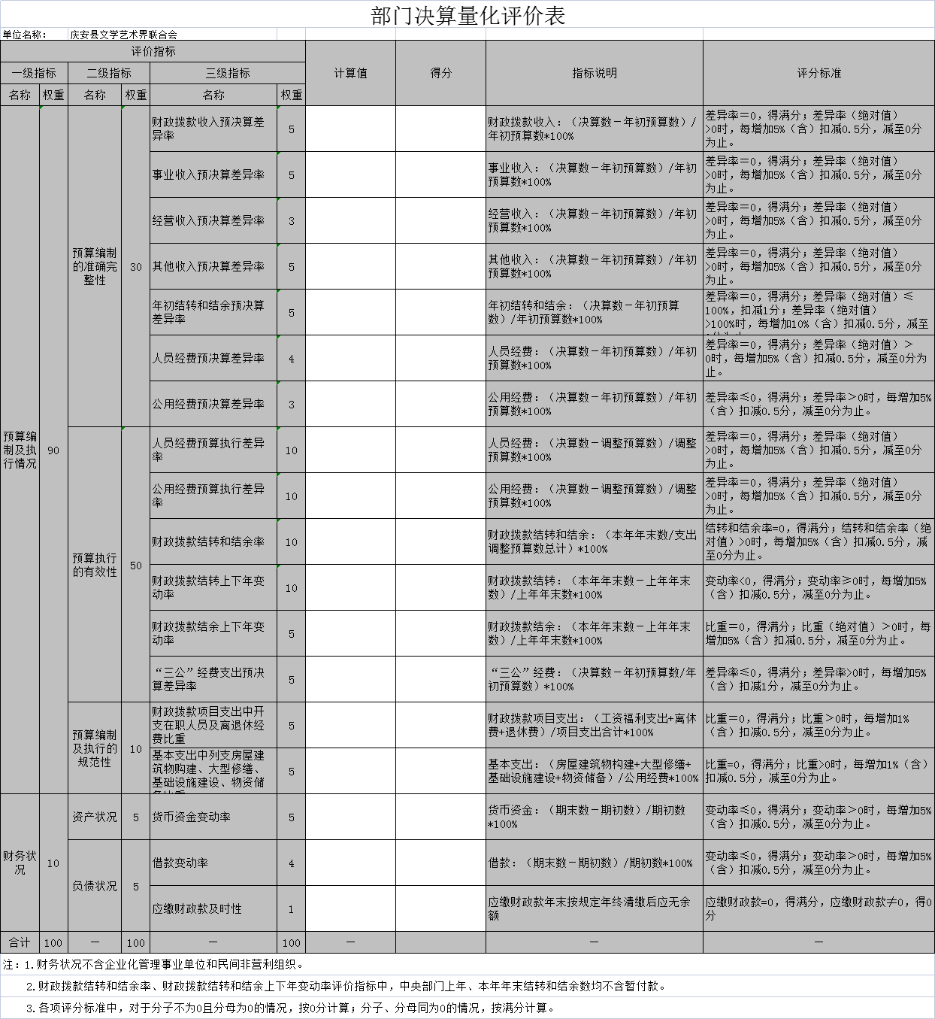

****注本表可直接从部门决算中导出****

2.部门预算整体支出绩效自评表

- 项目（专项）支出绩效自评表

作的意见〉的通知》（中办发〔2016〕13号）、《财政部关于印发<地方预决算公开操作规程>的通知》（财预〔2016〕143号）、《关于推进部门所属单位预算公开工作的指导意见》（财预〔2021〕29号）等文件制定，仅供参考。各部门（单位）务必根据实际情况进行调整******

